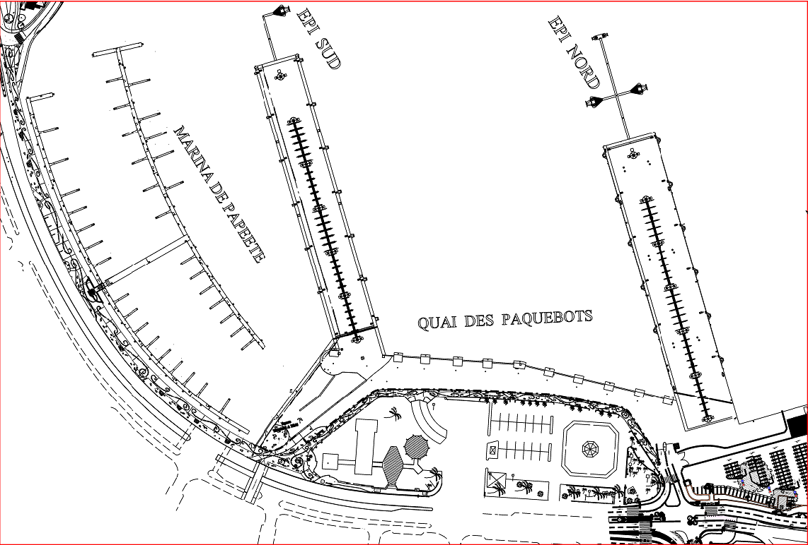

**ZNLA  
 Zone Non Librement Accessible**

**Marina de Papeete**

**ZAR  
 Zone à Accès Réglementé**